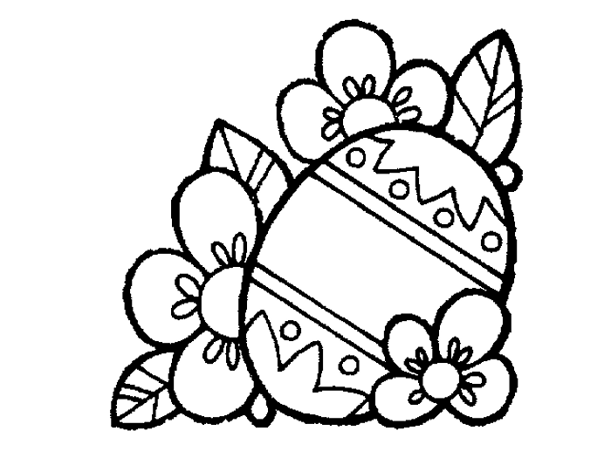
Dobratice
Zveme Vás na velikonoční výstavu a malý jarmark, který se uskuteční ve dnech 27. a 28. 3. 2013 v zasedací místnosti Obecního úřadu Dobratice v době od 9:00 do 18:00 hodin (perníčky, kraslice, velikonoční dekorace).

